Flujos_MQ [Migración TP HFC]

Diagramas de flujos del sistema PISA GT



Tabla de Contenidos
Flujos_MQ [Migración TP HFC] 1
Diagramas de flujos del sistema PISA GT 1
1
1 MQ_BD (Básico Digital HFC) 4
1.1 MQ_BD (Básico Digital HFC) 5
1.1.1 Elementos del proceso 5
1.1.1.1 DR:: TELGLOB CONSTRUYE RED 5
1.1.1.2 DO:: TELGLOB REEMPLAZA SERIES 5
1.1.1.3 DT:: TELGLOB PARA INSTALACION 5
1.1.1.4 DP:: TELGLOB PROGRAMA EQUIPO 5
1.1.1.5 DF:: TELGLOB FACTURACION 6
1.1.1.6 DZ:: TELGLOB ZONIFICA TRABAJO 6
1.1.1.7 CC :: COMERCIAL CANCELA 6
1.1.1.8 DA:: TELGLOB ACTIVA 6
2 MQ_CD (Cable Digital) 7
2.1 MQ_CD (Cable Digital) 8
2.1.1 Elementos del proceso 8
2.1.1.1 CC:: COMERCIAL CANCELA 8
3 MQ_CT (Cable Televisión) 9
3.1 MQ_CT (Cable Televisión) 10
3.1.1 Elementos del proceso 10
4 MQ_HD (Claro TV HD) 11
4.1 MQ_HD (Claro TV HD) 12
4.1.1 Elementos del proceso 12
4.1.1.1 DA:: TELGLOB ACTIVA 12

- MQ_BD (Básico Digital HFC)

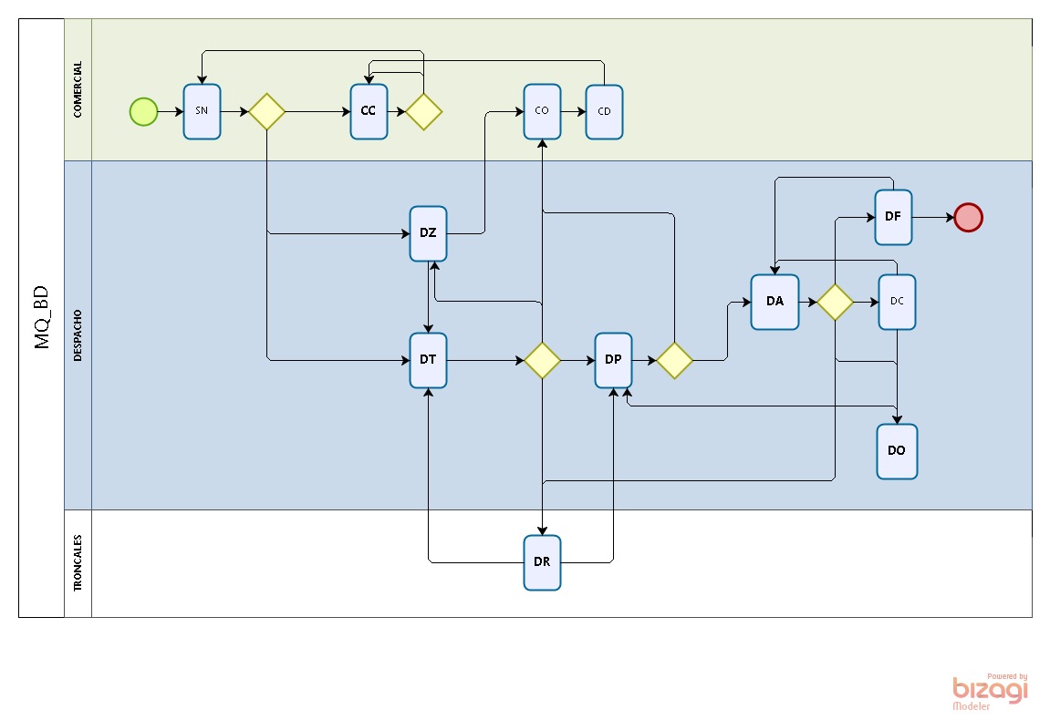
  - MQ_BD (Básico Digital HFC)
    - Elementos del proceso

      - DR:: TELGLOB CONSTRUYE RED
DBETA DBRUT DBTIPO DBTPPG
DR PL0093 MQ I
DR SVG3032 MQ I
DR SVG0103 MQ I
DR SV7210 MQ I
DR SV0343 MQ I
DR SVG0119 MQ I
DR SVG0104 MQ I
DR SVG0100 MQ I
DR SVG0127 MQ I
DR SVG0464 MQ I
DR SVG3010 MQ U

      - DO:: TELGLOB REEMPLAZA SERIES
DBETA DBRUT DBTIPO DBTPPG
DO SVG3048 MQ U

      - DT:: TELGLOB PARA INSTALACION
DBETA DBRUT DBTIPO DBTPPG
DT SV7210 MQ I
DT SV0744 MQ I
DT SVG3032 MQ I
DT SV0343 MQ I
DT SVG9040 MQ I
DT SVG0127 MQ I
DT SVG0100 MQ I
DT SVG9046 MQ I
DT SVG3070 MQ U
DT SVG3051 MQ U
DT SVG3010 MQ U
DT SVG3401 MQ U
DT SVG5408 MQ U
DT SVG9000 MQ U

      - DP:: TELGLOB PROGRAMA EQUIPO
DBETA DBRUT DBTIPO DBTPPG
DP SVG3048 MQ U
DP SVG9000 MQ U

      - DF:: TELGLOB FACTURACION
DBETA DBRUT DBTIPO DBTPPG
DF SVG3148 MQ I
DF SVG4298 MQ I

      - DZ:: TELGLOB ZONIFICA TRABAJO
DBETA DBRUT DBTIPO DBTPPG
DZ PL0093 MQ I
DZ SVG3032 MQ I
DZ SVG0103 MQ I
DZ SVG9040 MQ I
DZ SV7210 MQ I
DZ SV0343 MQ I
DZ SVG0119 MQ I
DZ SVG0104 MQ I
DZ SVG0100 MQ I
DZ SVG0127 MQ I
DZ SVG9046 MQ I
DZ SVG3010 MQ U
DZ SVG3401 MQ U
DZ SVG5408 MQ U

      - CC :: COMERCIAL CANCELA
DBETA DBRUT DBTIPO DBTPPG
CC SVG3048 MQ U

      - DA:: TELGLOB ACTIVA
DBRUT DBTIPO DBTPPG
SVG3030 MQ I
SVG3033 MQ I
SVG3021 MQ I

- MQ_CD (Cable Digital)

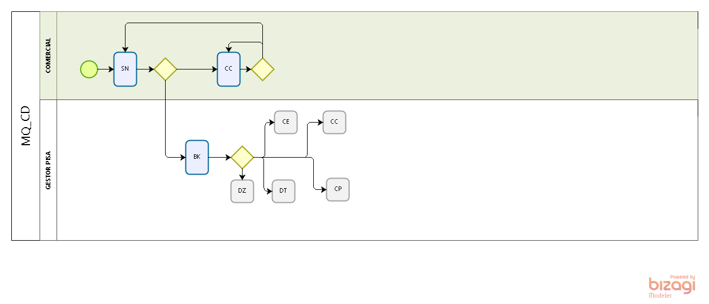
  - MQ_CD (Cable Digital)
    - Elementos del proceso

      - CC:: COMERCIAL CANCELA
DBETA DBRUT DBTIPO DBTPPG
CC SVG3048 MQ U

- MQ_CT (Cable Televisión)

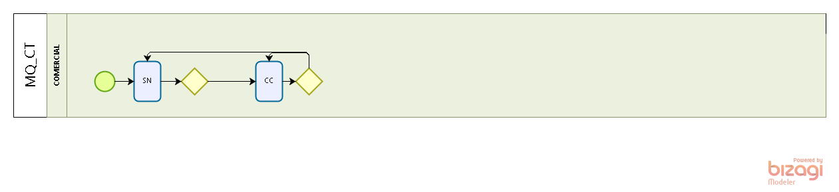
  - MQ_CT (Cable Televisión)
    - Elementos del proceso

No hay programas configurados en las etapas del flujo.

- MQ_HD (Claro TV HD)

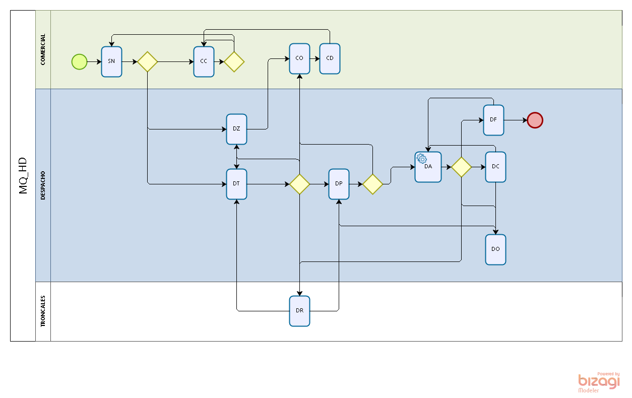
  - MQ_HD (Claro TV HD)
    - Elementos del proceso

      - DA:: TELGLOB ACTIVA
DBRUT DBTIPO DBTPPG
SVG3030 MQ I
SVG3033 MQ I
SVG3021 MQ I

